Белорусский государственный университет информатики и радиоэлектроники

Лабораторная работа №1
«Алгоритмы операций над множествами и их реализация»

Подготовил:
Сечейко Н. В.
Гр.421702
Проверил:
Рудьман И. О.
Цель: Научиться составлять алгоритм выполнения операций над множествами. Проверить выполнение составленного алгоритма в выбранной среде разработки на выбранном языке программирования(C++).

Постановка задачи:
Даны два множества. Выполнить операции объединения, пересечения, разности множеств, симметрической разности и дополнения.

Уточнение постановки задачи:
1. Элементами множества могут быть только натуральные числа.
2. Мощность множества может быть представлена натуральными числами (задаётся пользователем), обозначается как sizeA и sizeB для множеств A и B соответственно.
3. Элементами множества универсума могут быть натуральные числа от StartUniverse до EndUniverse, где StartUniverse и EndUniverse — числа, вводимые пользователем.
4. Оба множества A и B задаются одинаково.
5. Множество универсума создаётся по принципу от StartUniverse до EndUniverse, где StartUniverse — начальное число, а EndUniverse — конечное число, вводимое пользователем. То есть Universe = {StartUniverse, StartUniverse + 1, ..., EndUniverse}.
6. Множества A и B должны являться подмножествами универсума UniverseResult.

Определения:
- Множество – набор, совокупность каких-либо элементов.

- Мощность множества (для конечных множеств) – это число элементов множества.

- Пустое множество – это множество, не содержащее ни одного элемента.

- Объединение множеств – множество, которому принадлежат все элементы исходных множеств.

- Пересечение множеств – множество, которому принадлежат те и только те элементы, которые одновременно принадлежат всем множествам.

- Разностью множеств А и Б называется множество, обозначаемое А\Б и состоящее из всех элементов А, не принадлежащих Б.

- Симметричной разностью множеств А и Б называется множество АΔБ = (А\Б)U(А\Б)

- Дополнением к множеству А относительно универсального множества U называется множество А’ = U\А.

- Дополнением к множеству Б относительно универсального множества U называется множество Б’ = U\Б.

Алгоритм решения задачи:
0. Оболочка программы
0.1 Подключение библиотеки iostream для использования функций ввода (cin) и вывода (cout).
0.2 Использования пространства имён std для облегчения использования функций cin и cout библиотеки iostream.
0.3 Добавление функции wall для визуального разграничения выводов линией.
0.4 Добавление функции check для проверки, существует ли заданный элемент в массиве. Она возвращает true, если элемент уже присутствует в массиве, и false, если элемент не найден.
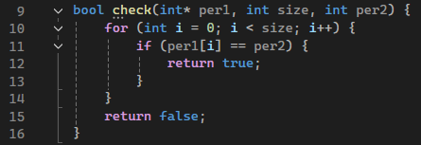
0.5 Инициализация русского языка.

1. Инициализация размерности массивов A, B и Universe
1.1 Инициализация переменных sizeA и sizeB для хранения значений размерности массивов A и B.
1.2 Программа запрашивает у пользователя начальное значение универсума (StartUniverse), определяющее минимальное значение элементов.
1.3 Программа запрашивает у пользователя конечное значение универсума (EndUniverse), которое будет максимальным значением для элементов множества.

2. Запись элементов в массив A
2.1 Программа запрашивает мощность множества A (размер массива), проверяя, чтобы оно было целым положительным числом, меньшим или равным количеству элементов универсума (UniverseLenght). В случае неверного ввода программа завершает выполнение с сообщением об ошибке.
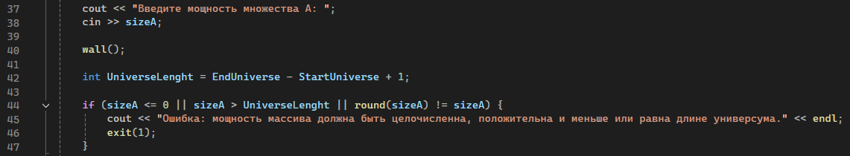
2.2 Для каждого элемента массива A пользователь вводит значение.
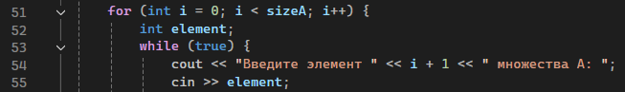
2.3 Каждое значение проверяется на соответствие следующим критериям:
2.3.1 Значение должно принадлежать универсу (то есть быть в пределах StartUniverse и EndUniverse). Иначе программа сообщит о выходе за пределы универсума и попросит ввести значение ещё раз.
2.3.2 Элемент не должен повторяться. Для этого используется функция check(), которая возвращает true, если элемент уже есть в массиве. Иначе программа сообщит о повторном элементе и попросит ввести значение ещё раз.
2.4 Если критерии соблюдены, каждый введённый элемент записывается в массив A.
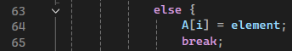

3. Запись элементов в массив B
3.1 Программа запрашивает мощность множества B (размер массива), проверяя, чтобы оно было целым положительным числом, меньшим или равным количеству элементов универсума (UniverseLenght). В случае неверного ввода программа завершает выполнение с сообщением об ошибке.
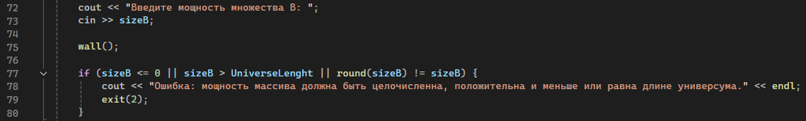
3.2 Для каждого элемента массива B пользователь вводит значение.
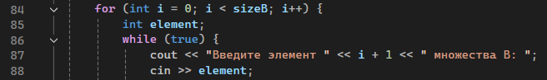
3.3 Каждое значение проверяется на соответствие следующим критериям:
3.3.1 Значение должно принадлежать универсу (то есть быть в пределах StartUniverse и EndUniverse). Иначе программа сообщит о выходе за пределы универсума и попросит ввести значение ещё раз.
3.3.2 Элемент не должен повторяться. Для этого используется функция check(), которая возвращает true, если элемент уже есть в массиве. Иначе программа сообщит о повторном элементе и попросит ввести значение ещё раз.
3.4 Если критерии соблюдены, каждый введённый элемент записывается в массив B.
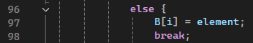

4. Создание универсума U
4.1 Вычисляется длина универсума (UniverseLenght), равная разнице между EndUniverse и StartUniverse плюс единица.
4.2 Создаётся массив UniverseResult, который заполняется значениями от StartUniverse до EndUniverse.

5. Вывод множеств A, B и U
5.1 Программа выводит на экран содержимое множества A, форматируя его в фигурные скобки.
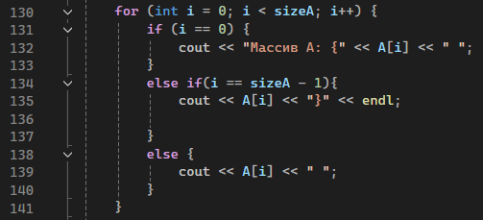
5.2 Программа выводит на экран содержимое множества B, форматируя его в фигурные скобки.
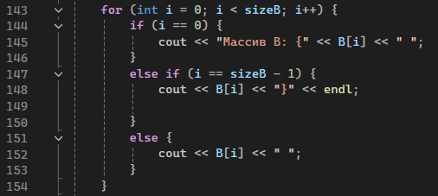
5.3 Создаётся массив UniverseResult длины UniverseLenght.
5.4 Созданиём и заполняем множество UniverseResult, которое содержит все элементы от StartUniverse до EndUniverse.
5.5 Затем выводится содержимое универсума Universe в фигурных скобках. Если универсум пуст, программа выводит сообщение об его отсутствии.
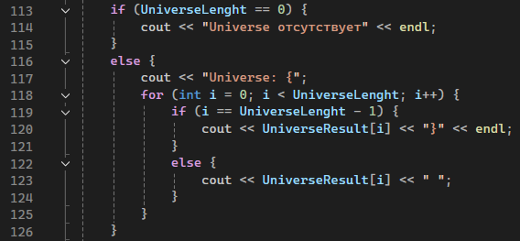

6. Операции над множествами
6.1 Объединение множеств A и B
6.1.1 Создаётся массив ResultOfTheMerger для хранения объединения множеств.
6.1.2 Все элементы множества A последовательно копируются в ResultOfTheMerger.
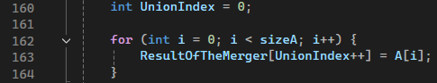
6.1.3 Проверяется наличие элементов из B в A, и если их нет, они добавляются в ResultOfTheMerger.
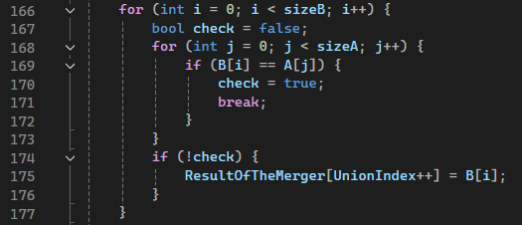
6.1.4 Затем выводится содержимое обьединения ResultOfTheMerger в фигурных скобках. Если UnionIndex = 0, программа выводит сообщение об отсутствии обьединения.
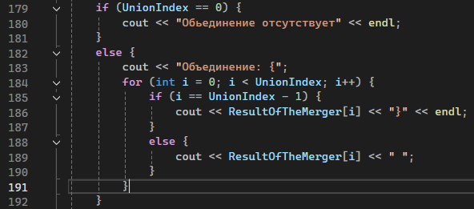
6.2 Пересечение множеств A и B
6.2.1 Создаётся массив IntersectionResult для хранения пересечения множеств.
6.2.2 Элементы, присутствующие в обоих массивах, добавляются в IntersectionResult.
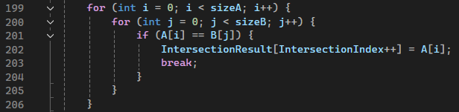

6.2.3 Затем выводится содержимое пересечения IntersectionResult в фигурных скобках. Если IntersectionIndex = 0, программа выводит сообщение об отсутствии пересечения.
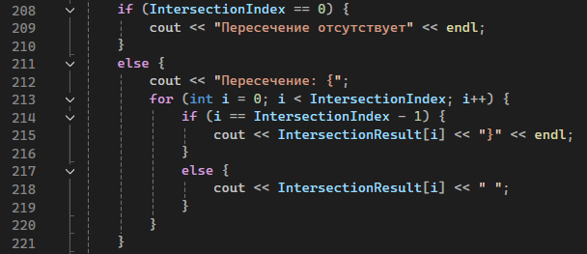
6.3 Разность множеств A - B и B – A
6.3.1 Создаётся массив FirstDifferenceResult для хранения разности множеств A и B.
6.3.2 В массив FirstDifferenceResult добавляются элементы из A, отсутствующие в B.
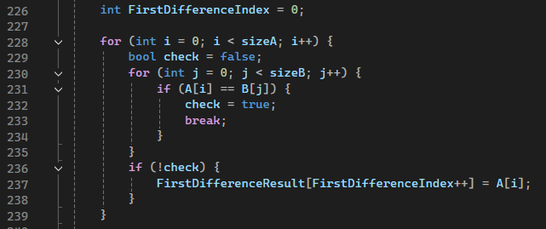
6.3.3 Затем выводится содержимое массива FirstDifferenceResult в фигурных скобках. Если FirstDifferenceIndex = 0, программа выводит сообщение об отсутствии разности массивов A и B.
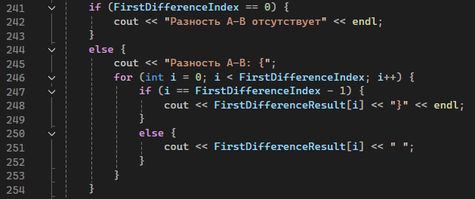
6.3.4 Создаётся массив SecondDifferenceResult для хранения разности множеств B и A.
6.3.5 В массив SecondDifferenceResult добавляются элементы из B, отсутствующие в A.
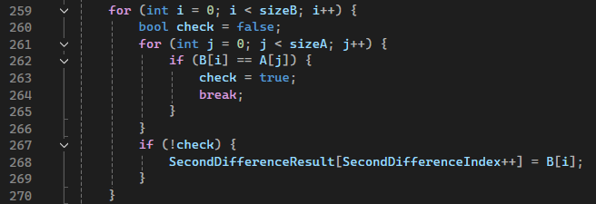
6.3.6 Затем выводится содержимое массива SecondDifferenceResult в фигурных скобках. Если SecondDifferenceIndex = 0, программа выводит сообщение об отсутствии разности массивов B и A.
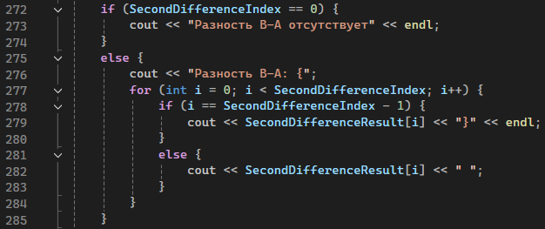
6.4 Симметрическая разность множеств A и B
6.4.1 Создаётся массив SymmetricDifferenceResult для хранения симметрической разности множеств A и B.
6.4.2 Каждый элемент FirstDifferenceResult копируется в массив SymmetricDifferenceResult.
6.4.3 Каждый элемент SecondDifferenceResult копируется в массив SymmetricDifferenceResult.
6.4.4 Так как симметрическая разность массивов A и B – это обьединение разности массивов A и B (6.3.1-6.3.3) и разности массивов B и A (6.3.4-6.3.6).
6.4.5 Затем выводится содержимое массива SymmetricDifferenceResult в фигурных скобках. Если SymmetricDifferenceIndex= 0, программа выводит сообщение об отсутствии симметрической разности массивов A и B.
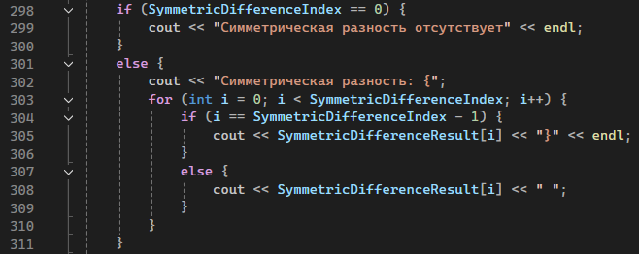

7. Дополнения до универсума
7.1 Дополнение множества A до универсума FirstAdditionToTheUniverseResult:
7.1.1 Создаётся массив FirstAdditionToTheUniverseResult, который заполняется элементами универсума, отсутствующими в множестве A. Программа проверяет каждый элемент универсума, и если он не найден в A, добавляет его в FirstAdditionToTheUniverseResult.
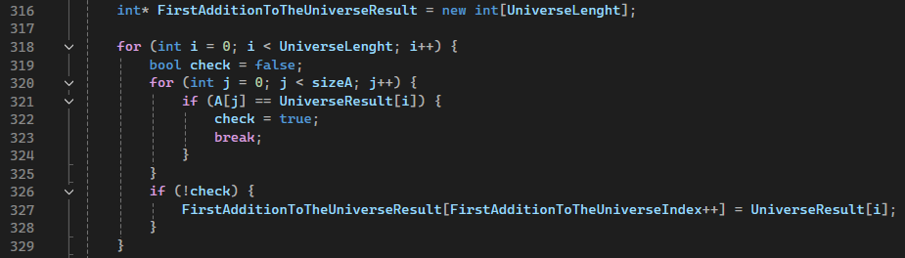
7.1.2 Если дополнение пусто, программа выводит сообщение об отсутствии дополнения для множества A. В противном случае выводятся все элементы дополнения.
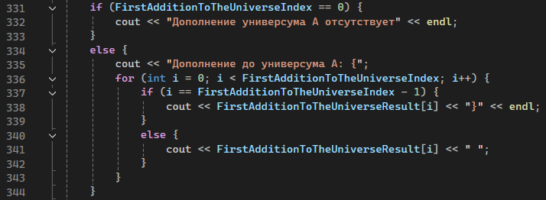
7.2 Дополнение множества B до универсума SecondAdditionToTheUniverseResult:
7.2.1 Создаётся массив SecondAdditionToTheUniverseResult, который заполняется элементами универсума, отсутствующими в множестве B. Программа проверяет каждый элемент универсума, и если он не найден в B, добавляет его в SecondAdditionToTheUniverseResult.
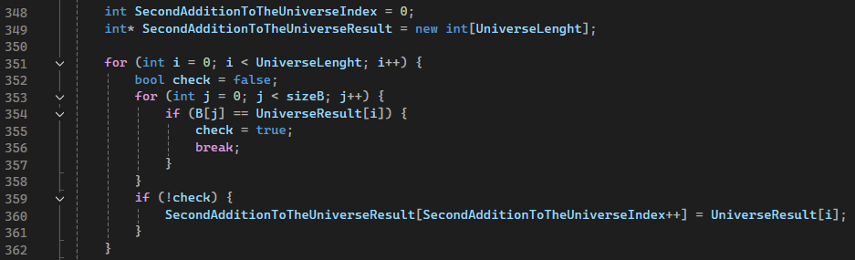
7.2.2 Если дополнение пусто, выводится сообщение об отсутствии дополнения для множества B. В противном случае выводятся все элементы дополнения.
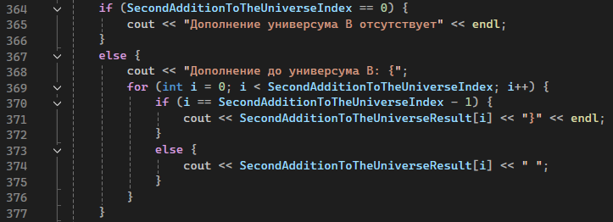
8. Освобождение памяти и завершение программы
8.1 В конце выполнения программы освобождается динамически выделенная память для всех временных массивов, таких как ResultOfTheMerger, IntersectionResult, FirstDifferenceResult, SecondDifferenceResult, SymmetricDifferenceResult, UniverseResult, A, B, FirstAdditionToTheUniverseResult и SecondAdditionToTheUniverseResult.
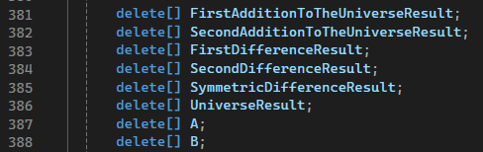
8.2 Программа успешно завершает выполнение.

Вывод:
В ходе лабораторной работы я составил и записал в детально-пошаговогом виде алгоритм выполнения работы и перенес полученный алгоритм на язык программирования С++.

